Dia do Artista de Teatro - 19 de agosto
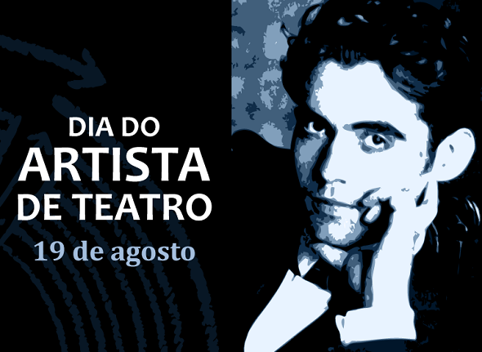
Quando uma história ou um conjunto de atividades são interpretados por um ou mais atores, vemos surgir a arte do teatro. Com o apoio de diretores e técnicos, o artista de teatro cumpre seu papel de fazer o público, além de se divertir, refletir sobre a mensagem da peça. No palco, o ator representa toda a natureza humana, cheia de sensibilidade, grandeza e apatia. É por esta razão que no dia 19 de agosto é comemorado o dia do artista de teatro, estes profissionais que traduzem a arte de representar, provocando naqueles que assistem ao espetáculo os mais diversos sentimentos, pensamentos e descobertas.
A arte do teatro surgiu na Grécia Antiga, com a improvisação. Tespis foi o primeiro ator da história do teatro que se tem registro. No século V a.C., o ator deu vida ao primeiro monólogo ao interpretar o deus Dionísio, na Grécia Antiga, em Atenas. A primeira expressão utilizada para denominar a arte de atuar foi o termo “Hipocritès”, do grego, que significa fingidor. As precárias peças da antiguidade grega deram lugar, hoje, a uma grande, influente e sofisticada atividade cultural que é a arte de representar.
O papel do ator na peça teatral é dar vida, veracidade, brilhantismo e sonho às artes cênicas, refletindo de forma nova o universo humano. Através de textos bem elaborados, com renovados recursos visuais, sonoros e emocionais, a ação dramática, individual ou coletiva, mobiliza plateias ao redor do mundo. Para ser ator, não é necessário apenas o talento natural, mas também muito estudo e preparação. Através do ator, o público toma conhecimento da realidade construída pelo homem e pela sociedade, bem como aquilo que os mesmos destroem; a realidade de suas vidas analisadas sob um novo olhar, o olhar encantado e novo do teatro.

